

Creamos nuestro contado con el integrado 74ls393 en proteous

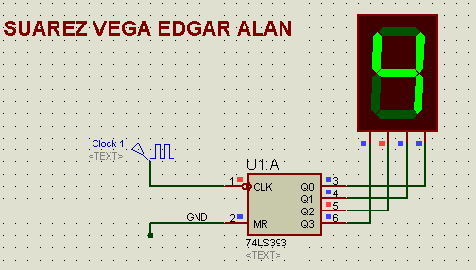

Ahora ponemos una compuerta lógica que va resetear la cuenta cuento llega al 10 binario

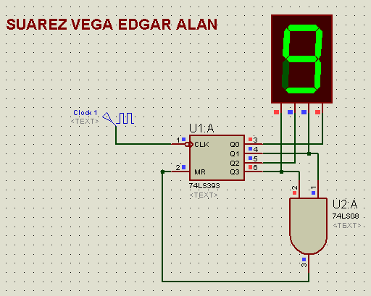

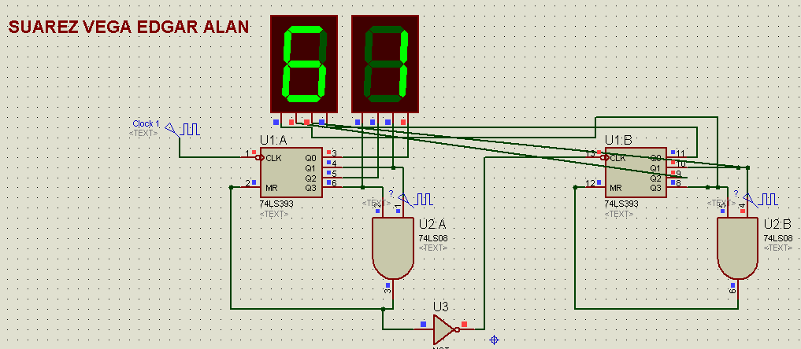Copiamos el bloque anterior y conectamos ahora el clock a la compuerta que nos recetea cuando llega a 10, movimos el 7 segmentos al lado izquierdo para que viéramos que es un contador de 0 a 99

Ahora usando WINCUPL codificamos una Gal16V8, para hacer un contador

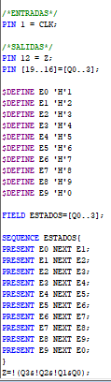para contar 0 a 9 para contar 0 a 5

